Adressaadid:
Haridus- ja Teadusministeerium
Munga 18, 50088 Tartu Meie 15.12.2025 nr 17/2562022
hm@hm.ee

Rahandusministeerium
Suur-Ameerika 1, 10122 Tallinn
info@fin.ee

Koopia:
SA Kutsekoda
Mustamäe tee 16, 10617 Tallinn
kutsekoda@kutsekoda.ee
maris.saarsalu@kutsekoda.ee

Kliimaministeerium
Suur-Ameerika 1, 10122 Tallinn
info@kliimaministeerium.ee
Karin.Kroon@kliimaministeerium.ee

AS Tallinna Vesi pöördumine seoses kehtiva kutsestandardi ja riigihangetega

Lugupeetud ministeeriumide esindajad

Käesolevaga pöördume teie poole eesmärgiga teavitada olukorrast, mis on tõusetunud seoses kehtiva kutsestandardiga. Täpsemalt peame silmas veevarustuse- ja kanalisatsiooniinseneri (edaspidi ka kui VK insener) kutsetaset 8, mis on spetsialiseerumisega välisveevarustusele ning kanalisatsioonile, kompetentsiga ehitustegevuse juhtimine (vt täpsemalt kehtivat kutsestandardit siin: Kutsestandardid: Volitatud veevarustuse- ja kanalisatsiooniinsener, tase 8 - Kutseregister).

Kokkuvõtvalt oleme täna olukorras, kus kehtiv kutsestandard ei võimalda meie hinnangul efektiivselt tagada riigihangete üldpõhimõtete (RHS § 3) järgimist. Paraku ei ole aga võimalik kehtivast standardist ka kõrvale kalduda, kuivõrd ehitusseadustik (§§-d 23 ja 24) seab ühisveevärgi ja -kanalisatsiooni ehitamise puhul pädevale isikule kvalifikatsiooni tõendamise nõude. Selgitame, et ka inseneride kutse-eetika ja käitumiskoodeks võimaldab inseneridel tööülesandeid vastu võtta ainult oma kompetentsi ulatuses.

Kuigi tegemist on meie hinnangul valdkonna ülese probleemiga, käsitleme selle ilmestamiseks järgnevalt AS Tallinna Vesi näiteid. Nimelt on AS Tallinna Vesi seadnud tema poolt korraldatavatel riigihangetel üheks tingimuseks ühisveevärgi- ja kanalisatsioonitorustike ehituse projektijuhi vastavuse kutsestandardile (vt allpool Lisa 1: Näidissõnastus riigihangetes), et tõendada pädeva isiku kvalifikatsiooni. Tegemist on tavapärase tingimusega riigihangetes, millega hangitakse ehitustöid, mis nõuavad pädeva isiku olemasolu. Kuivõrd kutsetaseme pädevuspiirid ühisveevärgi- ja kanalisatsioonitorustike puhul olenevad ehitatava torustiku läbimõõdust, tuleb suurema läbimõõduga torustike ehitamiseks kaasata seega tase 8 kutsekvalifikatsiooniga VK insener.

Paraku aga näeme, et täna ei ole meie poolt läbi viidavatel riigihangetel tagatud piisav konkurents, mis on üks riigihangete korraldamise üldpõhimõtetest. Seda seetõttu, et eelpool mainitud spetsialiseerumise ja kompetentsiga on Eestis kvalifitseeritud vaid viis VK inseneri (vt allpool Lisa 2: Kuvatõmmis kutseregistrist). Kuivõrd pädevate isikute arv on valdkonna ülene, ei saa aga nimetatud olukord puudutada ainult AS-i Tallinna Vesi, vaid on kindlasti laiem.

Eeltoodust lähtuvalt oleme seega olukorras, kus meie riigihangetel osalevad vaid üksikud pakkujad, kes soovivad lepingu täitmisele kaasata üksikuid VK insenere. Samasugune olukord on ka teistel (vee-)ettevõtjatel, kes soovivad tase 8 VK inseneri kutsetaset nõudvaid töid tellida. Kuivõrd ühisveevärgi- ja -kanalisatsioonitorustike ehitamise, sh rekonstrueerimise, eesmärk on eeskätt elutähtsa teenuse toimepidevuse tagamine, ei ole meie hinnangul tänane olukord aga jätkusuutlik. Seda põhjusel, et sõltume täna üle Eesti suurema läbimõõduga torustike ehitamisel vaid üksikutest pakkujatest, kelle osalemine meie riigihangetel sõltub ühtlasi üksikutest tase 8 VK inseneridest. See aga võib saada takistuseks meile pandud elutähtsa teenuse osutaja kohustuste, aga ka sõlmitud halduslepingute, täitmisel.

Paraku ei ole ka arvestades kutsestandardi loogikat näha tulevikus tase 8 VK inseneride osakaalu tõusu, mis konkurentsi soodustaks. Vastupidi, kuna tänane kutsestandard võimaldab tase 8 kvalifikatsiooni omandada vaid lisaks muudele nõuetele tase 8 pädevust nõudvate ehitusobjektide kogemuse pealt, siis ei ole võimalik uutel inseneridel kutsetaset omandada ilma, et tänased tase 8 VK insenerid neid enda ehitusobjektidele kaasaksid. Küsitav aga on, kas tänased tase 8 VK insenerid seda omalt poolt soovivad ja teevad, kuivõrd sisuliselt tähendaks see konkurentsi neile endile, aga ka suuremat halduskoormust ehituslepingute täitmisel, sest tekib vajadus kedagi täiendavalt juhendada. Meie hinnangul ilmestab eeltoodu selgelt, et täna kehtiva kutsestandardi nõuded ei ole jätkusuutlikud.

Oleme aktiivselt suhelnud Eesti Veevarustuse ja Kanalisatsiooni Inseneride Seltsiga (EKVIS), et leida probleemile ühiselt lahendus. Eeltoodust lähtuvalt läks EKVIS’e poolt SA-le Kutsekoda 24.11.2025 välja e-kiri koos ettepanekutega kutsestandardite piiride, aga ka nende väljastamise eeltingimuste muutmiseks. Sealhulgas tehti ettepanek tase 8 VK inseneri kutsestandardi pädevuspiiride leevendamiseks, aga ka võimaluse loomiseks saada tase 7 VK inseneril teatud tingimustel tase 8 kutse ilma tase 8 VK inseneri otsese juhendamiseta, mida eelnevalt kirjeldasime. Täiendavalt esitas EKVIS ettepaneku võimaldada tase 8 kutse väljastamine erijuhul ka välistele vee- ja kanalisatsioonitorustike töödele, mis puudutab mh ehitustegevuse juhtimise kompetentsi. Samuti läks seltsilt Kutsekojale ettepanek vähendada 8 taseme kutse taastõendamisel selleks vajalike projektide nõuet 30%-lt 20%-le, et vältida olukorda, kus tase 8 insenere jääb veelgi vähemaks, kuna kutse taastõendamise nõuded on liiga ranged.

Samuti oleme tõstatanud kõnealuse teema Eesti Vee-ettevõtete Liidu (EVEL) liikmeskonnas ning saanud tagasiside, et tõusetunud olukord puudutab eriti teravalt suuremaid Eesti linnu ja nendes tegutsevaid vee-ettevõtjaid. Näitena võime tuua Tartu Veevärk AS-i, kes opereerib samuti suurema läbimõõduga torustikke sarnaselt AS-ile Tallinna Vesi.

Kuigi probleemid ja nende võimalikud lahendused on tänaseks Kutsekojani jõudnud, palume siinkohal ka ministeeriumidelt toetust, et olukord leiaks kiire ja efektiivse lahenduse. Kuigi VK inseneri kutsestandardid uuendati hiljuti ilma muudatusteta kuni 10.11.2027.a, leiame, et praktikas tõusetunud probleemkohad peaksid saama lahenduse esimesel võimalusel. Kokkuvõtvalt palume ministeeriumidelt seega aktiivset kaasa mõtlemist ning ettepanekuid tõusetunud olukorra lahendamiseks. Palume võimalusel ka ministeeriumide esindajatega kohtumist, et selgitada probleemi ulatust ja täpsustada EKVIS’e poolt Kutsekojale läinud ettepanekuid.

Lugupidamisega

/allkirjastatud digitaalselt/

Aleksandr Timofejev
AS Tallinna Vesi tegevjuht

Lisa 1: Näidissõnastus riigihangetes
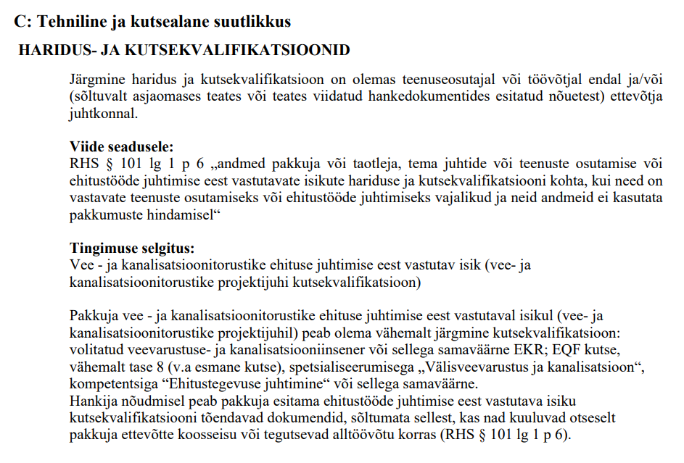

Lisa 2: Kuvatõmmis kutseregistrist

